**LAPORAN PRAKTIKUM KECERDASAN BUATAN**

**“Basis Data – K-Nerest-Neighbour”**



AGUNG ALDI PRASETYA (3122552803)

**PJJ D3 TEKNIK INFORMATIKA**

**POLITEKNIK ELEKTRONIKA NEGERI SURABAYA**

**2023**

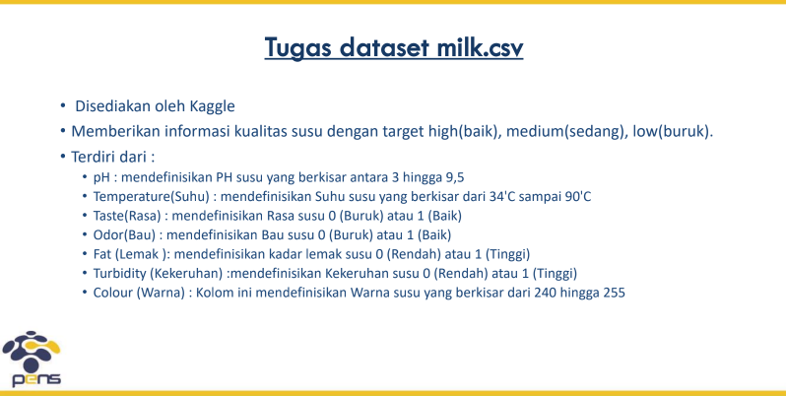

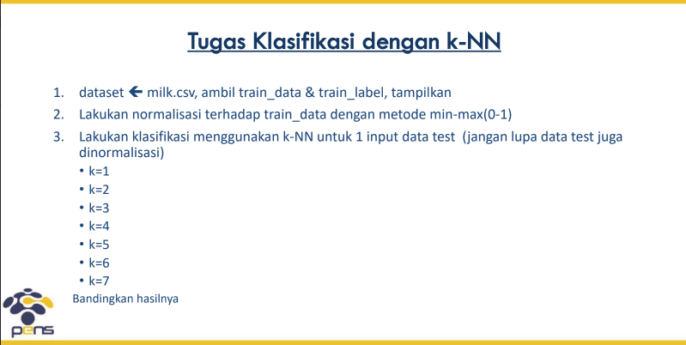

1. Menampilkan dataset

Pertama-tama, kita perlu memuat dataset milk.csv dan membaginya menjadi train_data dan train_label. Kita dapat menggunakan library pandas untuk melakukan hal ini:

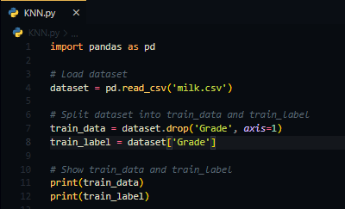

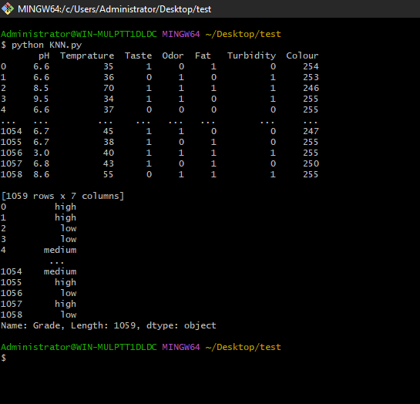

Penjelasan :

Install dulu library pandas

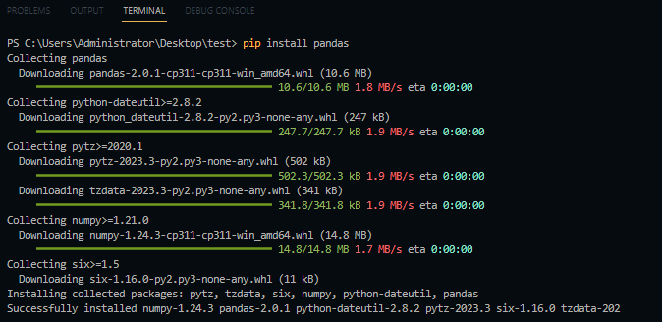

1. Melakakukan normalisasi menggunakan minMAx()

Selanjutnya, kita perlu melakukan normalisasi terhadap train_data menggunakan metode min-max. Kita dapat menggunakan library sklearn untuk melakukan hal ini:

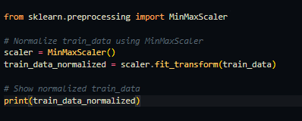

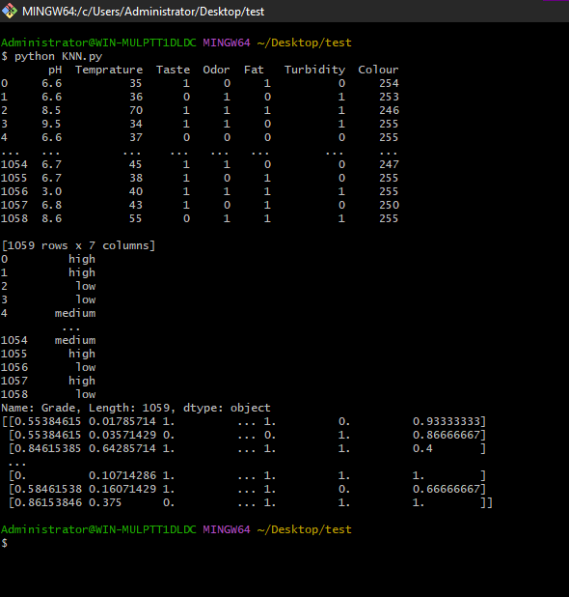

1. Setelah melakukan normalisasi, kita dapat melakukan klasifikasi menggunakan k-NN dengan memilih nilai k yang berbeda-beda. Kita juga perlu melakukan normalisasi terhadap data test sebelum melakukan klasifikasi. Berikut adalah contoh kode untuk melakukan klasifikasi dengan k-NN dan menampilkan hasilnya:

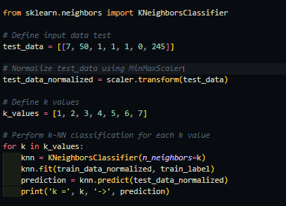

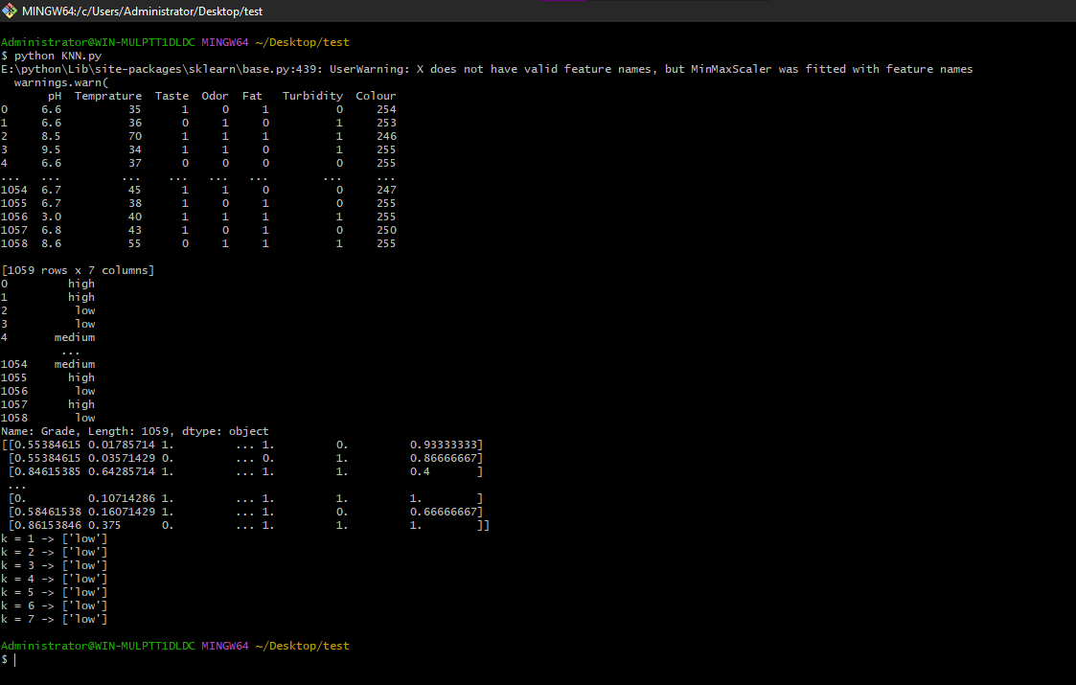

Penjelasan :

Install modul scikit-learn

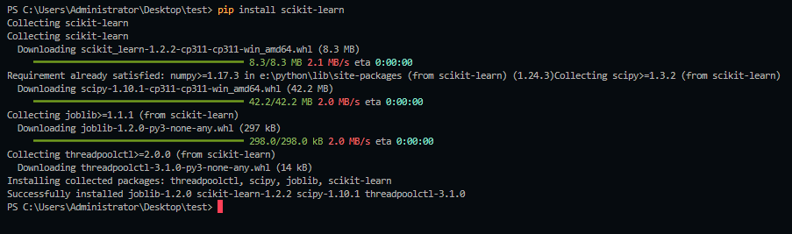

Dalam contoh di atas, kita menggunakan input data test dengan nilai pH 7, suhu 50°C, rasa baik, bau baik, lemak tinggi, kekeruhan rendah, dan warna 245. Selanjutnya, kita melakukan normalisasi terhadap data test menggunakan MinMaxScaler, lalu melakukan klasifikasi dengan k-NN untuk nilai k yang berbeda-beda (k = 1 hingga 7). Hasil klasifikasi akan ditampilkan pada layar.

Demikianlah contoh kode untuk melakukan klasifikasi dengan k-NN pada dataset milk.csv dan membandingkan hasilnya untuk nilai k yang berbeda-beda.

Full code :

